Всегда в душе – театр.

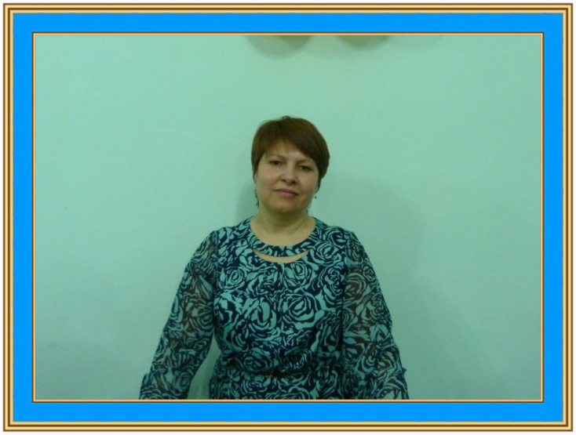Есть люди, чья духовная магия способна влиять на окружающих людей. Их внутренний потенциал кажется неиссякаем. Они могут с утра до позднего вечера творить, перевоплощаться , придумывать и заряжать энергией всех, кто находится рядом. Все эти слова относятся к художественному руководителю Цибизовой Елене Анатольевне.

Художественный руководитель - это не должность. Художественный руководитель – это образ жизни или, если хотите, диагноз, понятие «рабочее время» включает в себя «рабочий день», «рабочий вечер», а зачастую и «рабочую ночь». Поскольку, если стаж работы 25 года в голове у Елены Анатольевны завелась МЫСЛЬ, то избавиться от неё удается только по мере её полного воплощения.

О детской театральной студии «Улыбка» можно говорить много, потому что руководит её талантливый специалист, и профессионализм режиссёра позволяет сделать театрализованные представления яркими, эффектными, неповторимыми. Здесь занимаются самые артистичные и талантливые дети . влюблённые в театральное искусство. За годы своего существования театральная студия принимала активное участие в районных фестивалях. Юных артистов всегда любят и ждут. Их выступления вызывают у зрителей хорошее настроение и улыбку.

Басова Г.И.- библиотекарь Боровской библиотеки.